Recherche
de candidats
à la reprise

suite à liquidation judiciaire

(cession au visa de l’article L642-19 C.COM)

SAS MILLEPOTE IMMOBILIER - 23365

Enseigne STEPHANE PLAZA IMMOBILIER

Recherche de candidats à la reprise d’un fonds de commerce de
Agence Immobilière

138 Boulevard Françoise Duparc
13004 MARSEILLE

Loyer : 19.200 €/an HC

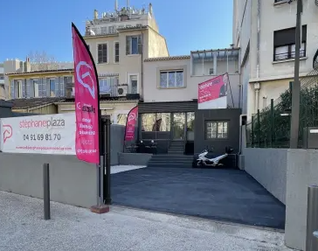

DLDO :
27/06/2024 à 15 h

Informations :
www.lesmandataires.com
qbarbot@lesmandataires.com
Téléphone : 04 91 01 14 11

